1. NADOPUNI TEKST SA RIJEČIMA KOJE NEDOSTAJU. NAPIŠI U BILJEŽNICU REDOM RIJEČI KOJE NEDOSTAJU.
ČEMU SLUŽE MAME

ČEMU SLUŽE ______________? DA SPREMAJU _______________.

ČEMU JOŠ SLUŽE MAME? DA POSPREMAJU _______________,

I DA DJECU _________________________.
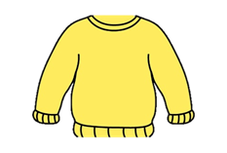

MAME UJUTRO KUHAJU _______________, PRIŠIVAJU DUGMAD NA ____________,
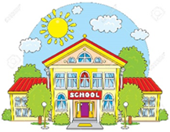

VOZE DJECU U _______________, SUDJELUJU U NJIHOVOM BOLU.

S DJECOM SE ZAJEDNO VESELE I SVE BRIGE S NJIMA DIJELE.

ZA KRAJ MOŽEŠ RIJEŠITI JEDAN KVIZ O MAMI I ŠTO SVE RADI ZA TEBE.
https://wordwall.net/resource/1958272/vjeronauk/samo-jedna-je-mama-

